**文档信息及修订记录**

|  |  |  |  |  |  |  |
| --- | --- | --- | --- | --- | --- | --- |
| **日期** | **版本** | **修订者** | | **修订说明** | **批准人** | |
| 2013-05-13 | V0.01 | | 杨金云 | 1，创建文档。2，增加按钮重命名章节。3，增加其它按钮组配置章节。 |  |
|  |  | |  |  |  |
|  |  | |  |  |  |
|  |  | |  |  |  |
|  |  | |  |  |  |
|  |  | |  |  |  |
|  |  | |  |  |  |
|  |  | |  |  |  |
|  |  | |  |  |  |
|  |  | |  |  |  |
|  |  | |  |  |  |

目录

一、 重命名流程按钮 3

（1） 通过系统配置重命名按钮 3

（2） 修改节点属性操作权限 4

二、 显示其它按钮组 4

三、 配置工作流按钮渲染模式 5

四、 分发签收之后是否显示转发按钮 7

五、 工作流返回上一个节点的 按钮名称 7

六、 是否任意节点都能删除自己的意见 8

# 重命名流程按钮

在项目实施过程中，经常会遇到平台设置的按钮名称与客户要求不一致的情况，例如在平台中的按钮“分发”，在中华保险项目被称为“传阅”。

为了解决这个问题，平台提供两种方式覆盖平台配置的按钮名称。第一，增加系统配置，所有的流程都改成系统配置指定的名称。第二种，修改工作流节点定义，在操作权限上设置按钮的新名称。第二种方式优先级最高，可以覆盖第一种方式设置的名称。

## 通过系统配置重命名按钮

首先增加系统配置，指定哪些按钮的名称可以被重命名。

|  |  |
| --- | --- |
| **配置项名称** | **配置项值** |
| 名称 | 需要重命名的按钮ACT_CODE |
| KEY | SY_WF_BTN_RENAME_CODE |
| 值 | cmWfTracking,cmSetAttention,cmFavorite,cmZhuanFa |
| 说明 | 多个按钮之间使用英文逗号分隔 |

其次，增加将指定按钮重命名成其它名称。

|  |  |
| --- | --- |
| **配置项名称** | **配置项值** |
| 名称 | 需要重命名按钮的ACT_CODE和新名称 |
| KEY | SY_WF_BTN_RENAME_cmFenFa |
| 值 | 传阅 |
| 说明 | 绿色标识部分为固定值，是KEY的前缀，不能修改；黄色标识的部分为按钮的Act_Code。配置值为按钮的新名称。 |

## 修改节点属性操作权限

打开工作流指定节点的的“操作权限”卡片，操作列表有一列“新名称”，在新名称列对应的输入框中，填写节点的新名称即可。如果不需要改变按钮名称，则可以不填写，让输入框保持为空。

这种重命名按钮方式的优先级最高，可以覆盖第一种方式设置的名称。

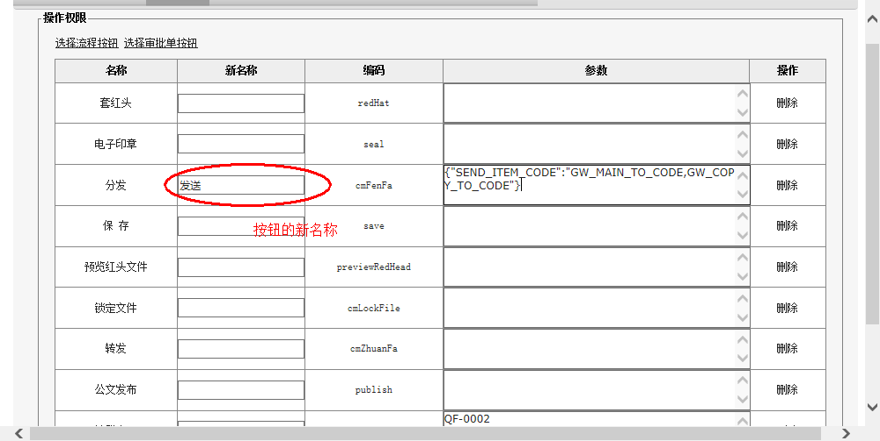

# 显示其它按钮组

在审批单流转过程中，有的节点有很多操作按钮，有些按钮不一定必须处理，例如：流程跟踪，我的收藏夹，我的关注，补登意见，删除等按钮。按照现有的按钮显示方式，不用处理的按钮与需要处理的按钮混杂在一起了，不需要处理的按钮对用户操作有些干挠。为了突出用户需要办理的按钮，增加一个功能，可以将不必须处理的按钮，合在一起，组成“其它操作”按钮，点击“其它操作”按钮，展开下拉菜单，显示组内的其它按钮。

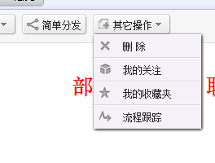

如果要启动此功能，只需在系统配置中设置指定按钮的Act_CODE即可。

|  |  |
| --- | --- |
| **配置项名称** | **配置项值** |
| 名称 | 放在其它操作按钮组中按钮 |
| KEY | SY_WF_BTN_GROUP_OTHER |
| 值 | cmWfTracking,cmSetAttention,cmFavorite,cmZhuanFa |
| 说明 | 配置值为指定按钮的ACT_CODE，多个CODE之间使用英文逗号分隔 |

# 配置工作流按钮渲染模式

《工作流按钮渲染模式》说明作者：王晨

(1)概念定义：

操作按钮：一些常用操作，如转发，我的关注，删除，我的收藏夹，流程跟踪

流程按钮：如节点名称，返回某某，某某节点

(2)目前共支持六种渲染方式：

默认模式为全部平铺，若要使用其他模式，请配置系统配置：SY_WF_BTN_RENDER，如下：

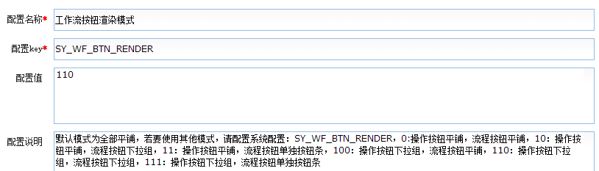

0:操作按钮平铺，流程按钮平铺，如下图



10：操作按钮平铺，流程按钮下拉组，如下图

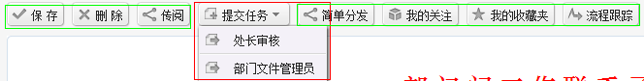

11：操作按钮平铺，流程按钮单独按钮条，如下图





100：操作按钮下拉组，流程按钮平铺，如下图

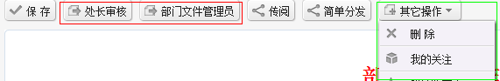

110：操作按钮下拉组，流程按钮下拉组，如下图

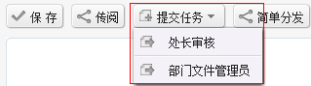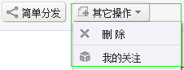

111：操作按钮下拉组，流程按钮单独按钮条，如下图

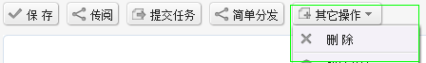

注意：以上操作按钮启用下拉组渲染方式时，未定义分组的操作按钮仍将按平铺显示

(3)按钮生成顺序原则：

1、平铺按钮时按照后台送过来的顺序依次渲染。

2、下拉组按钮时多个组之间按照平铺的顺序，单个组包含的组按钮按照平铺时的顺序依次从上到下渲染，单个组在按钮条的顺序按照其包含的第一个组按钮平铺时出现的位置渲染（特例：“其他操作”组始终保持在按钮条的最后一个）。

3、独立按钮条中的按钮也按平铺时的顺序渲染。

# 分发签收之后是否显示转发按钮

系统配置(公共)中设置指定。

|  |  |
| --- | --- |
| **配置项名称** | **配置项值** |
| 名称 | 分发签收之后是否显示转发按钮 |
| KEY | SY_WF_FENFA_TRANS |
| 值 | true/false |
| 说明 | 分发签收之后是否显示转发按钮  true 显示  false 不显示 |

# 工作流返回上一个节点的 按钮名称

系统配置(公共)中设置指定。

|  |  |
| --- | --- |
| **配置项名称** | **配置项值** |
| 名称 | 工作流返回上一个节点的 按钮名称 |
| KEY | SY_WF_BACK_NODE_NAME |
| 值 | 返回#NODE_NAME#(#USER_NAME#) |
| 说明 | #NODE_NAME# 会被替换成上一个节点的名称  #USER_NAME# 会被替换成该节点最后办理的人的名字  如果不填，按钮就是 返回#USER_NAME# |

# 是否任意节点都能删除自己的意见

系统配置(公共)中设置指定。

|  |  |
| --- | --- |
| **配置项名称** | **配置项值** |
| 名称 | 是否任意节点都能删除自己的意见 |
| KEY | CM_MIND_DEL_SELF |
| 值 | true/false |
| 说明 | 当前自己正在办理的文件，能否删除之前自己所填写的意见  true: 能  false： 不能 |